

课程实验报告

课程名： Web前端技术基础

学 院： 信息工程学院 系： 计算机科学与技术系
专 业： 网络工程
班 级： 网络工程161班
学 号： 6130116238
姓 名： 陈华豪
任课教师： 陈萌
授课学期： 2018 年~~~~ 2019 年 1 学期

实验三 CSS+DIV 基础
学生姓名： 学 号： 专业班级：
实验类型：□ 验证 □ 综合 □ 设计 □ 创新 实验日期： 实验成绩：

- 实验项目名称
CSS+DIV 基础
- 实验目的
1、理解网页内容和表现的分离；
2、熟悉 CSS 的基本语法、格式；
3、掌握行内样式、内部样式以及外部样式表的使用；
4、掌握 CSS 的三种选择器：标签选择器、类选择器和 ID 选择器；
5、了解页面常用布局结构；
6、掌握 CSS+DIV 布局的基本方法。
- 实验内容
1、内联（行内）样式表应用
2、内部样式表应用
3、外部样式表应用
4、超链接的样式应用（锚伪类）
5、CSS+DIV布局
- 实验步骤

（一）、内联（行内）样式表应用

1．新建 HTML网页，在 body标记中输入下面的代码：
<p style="font-size:72;font-style:bold;color:red;">这是一段红色粗体文字</p> <p>这段文字没有应用样式</p>

2．浏览结果，说明内联样式应用的范围；

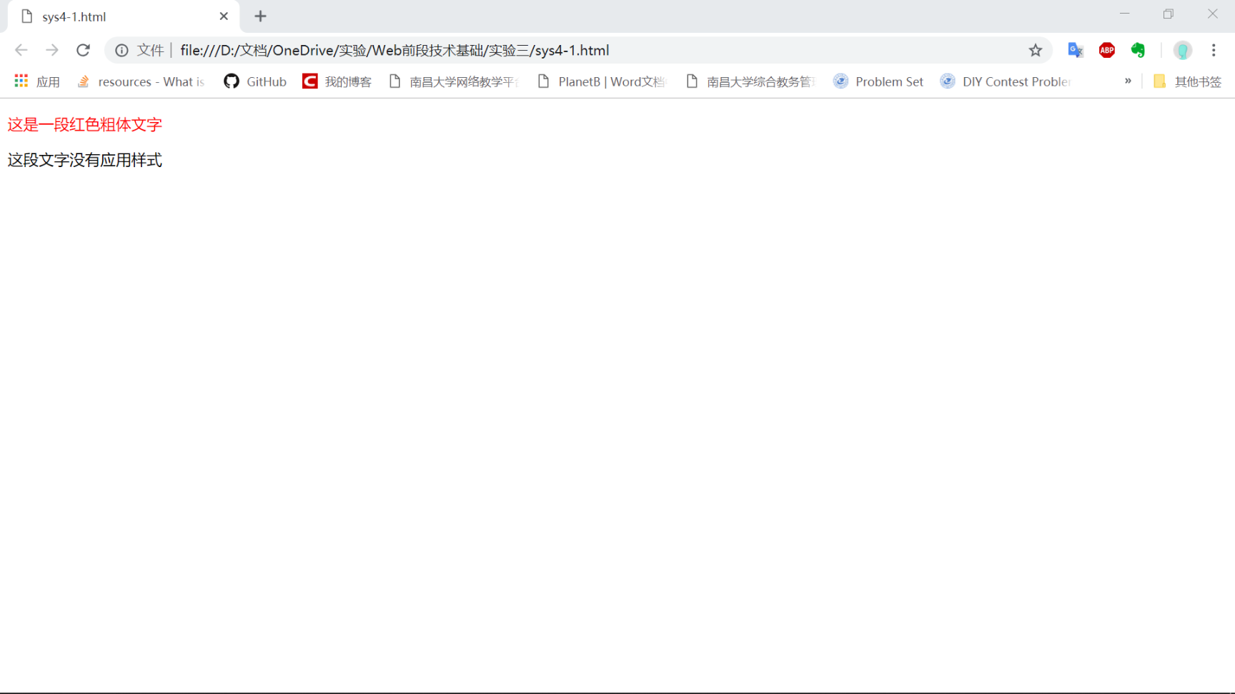

3．如要将上段文字以斜体显示，请写出其样式代码。
答：<p style="font-size:72;font-style:italic;">这是一段斜体文字</p>

（二）、内部样式表应用

1．在上题基础上，在 head标记中输入下面的代码：
<style type="text/css"> h1{color:#ff0000; font-family:黑体} p.mystyle{color:#0000ff;font-family:黑体;font-size:64} p.first{color:#000000;font-family:宋体;font-size:12} p.second{color:#00ff00;font-family:宋体;font-size:32} </style>

2．在 body标记中继续输入下面的代码：
<h1>网页设计制作</h1> <p class="first"> 网页设计制作</p> <p class="second"> 网页设计制作</p> <p class="mystyle"> 网页设计制作</p> <div class="mystyle"> 网页设计制作</div>

2．浏览结果；

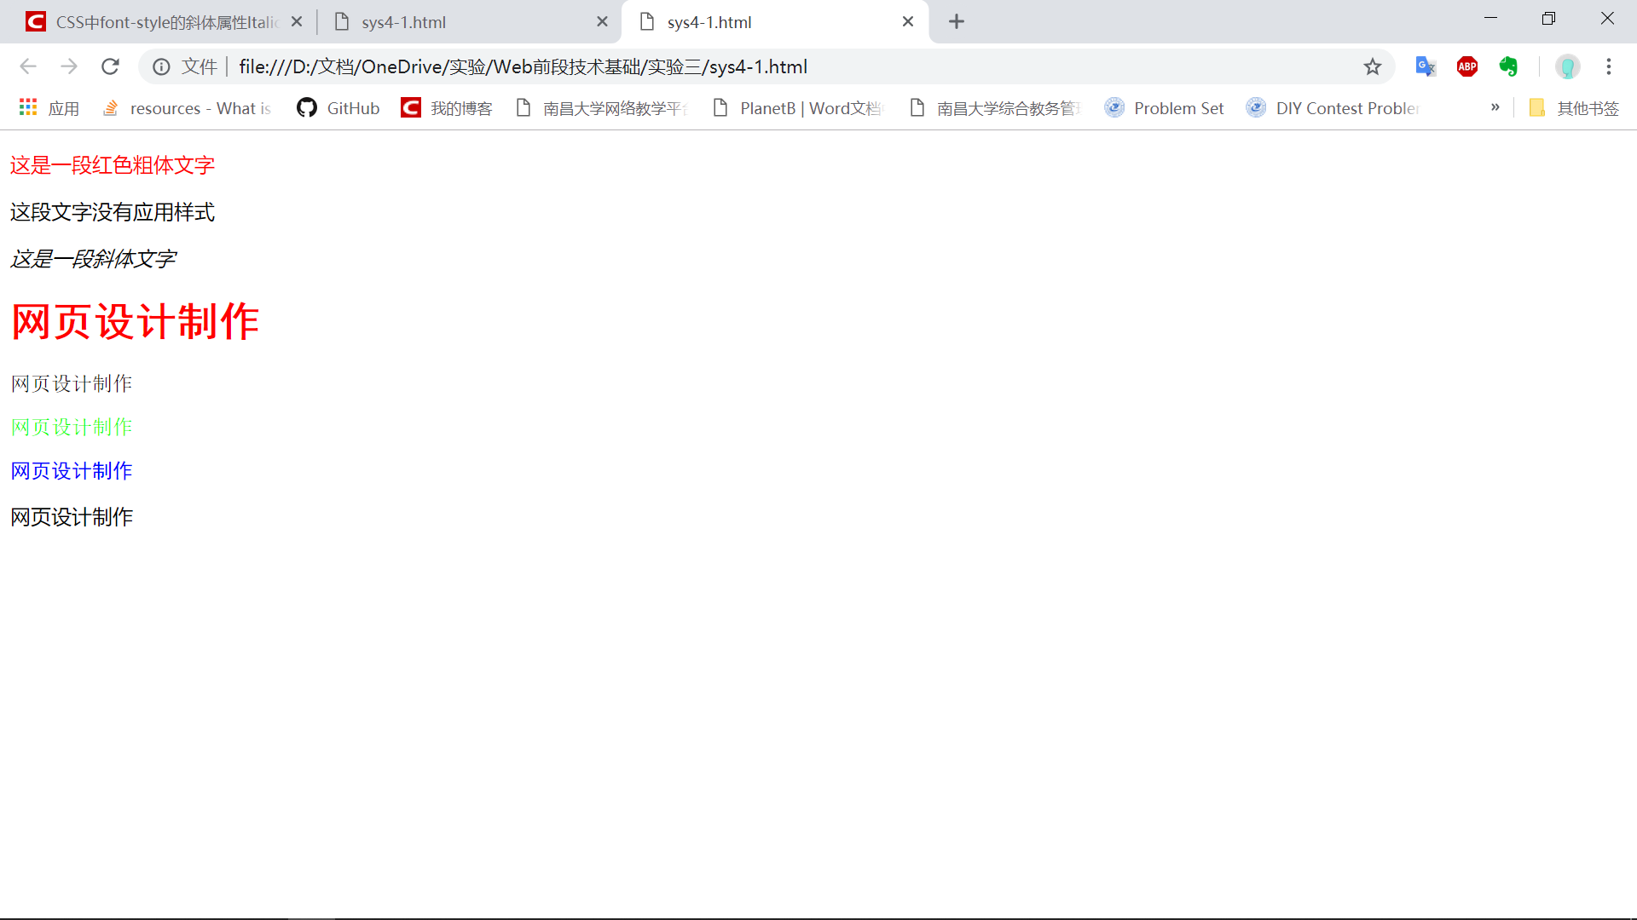

3．请写出“选择符”的类型及应用区别；

（三）、外部样式表应用

1．新建文本文件，输入下面的代码：
h1{color:#ff0000;font-family:黑体} p.first{color:#000000;font-family:宋体;font-size:12}
p.second{color:#00ff00;font-family:宋体;font-size:32}
.mystyle{color:#0000ff;font-family:黑体;font-size:64}

2．将文件保存为 mystyle.css；

3．新建 HTML网页，在 head标记中输入下面的代码：
<link rel="stylesheet" type="text/css" href="mystyle.css">

4．在body标记中输入下面的代码：
<h1>网页设计制作</h1> <p class="first"> 网页设计制作</p> <p class="second"> 网页设计制作</p> <p class="mystyle"> 网页设计制作</p> <div class="mystyle"> 网页设计制作</div>

5．浏览结果；

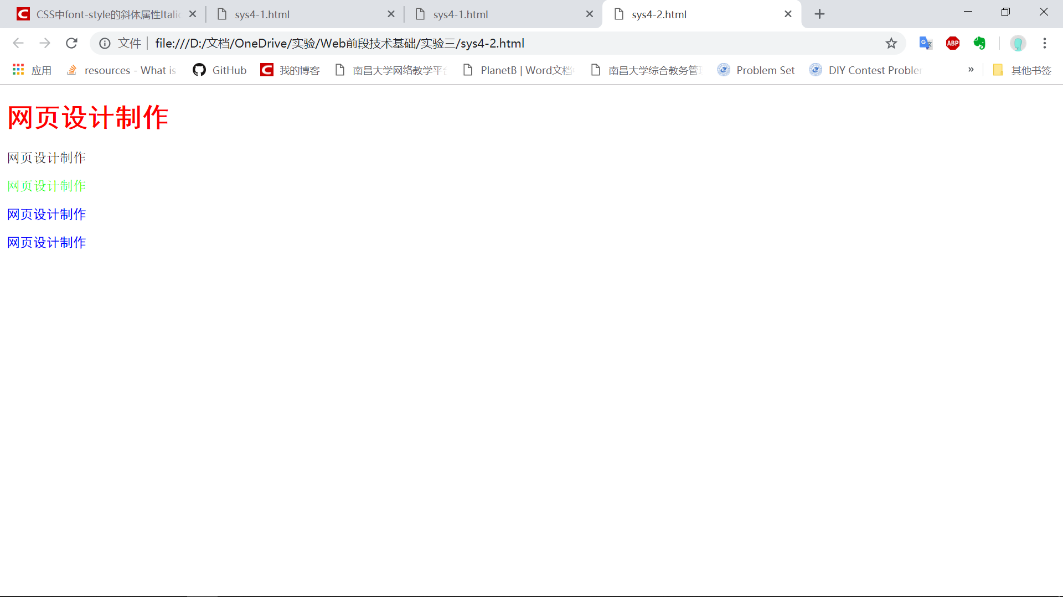

6．请写出导入外部样式表的代码。

答：<link rel="stylesheet" type="text/css" href="mystyle.css">

（四）、超链接的样式应用（锚伪类）

1．新建 HTML网页，在 head标记中输入下面的代码：
<style> a:link{color:green;text-decoration:none} a:visited{color:red;text-decoration:none} a:hover{color:blue;text-decoration:overline;font-size:25pt} </style>

2．在 body标记中输入下面的代码：
<p style="font-size:48;font-style:bold;color:red;"><a href="mystyle.css">www.eszy.edu.cn</a> </p>

3．浏览页面，观察当鼠标移向、点击超链接时颜色的变化。 注：在定义这些链接样式时，一定要按照 a:link，a:visited，a:hover，a:actived 的顺序书写。

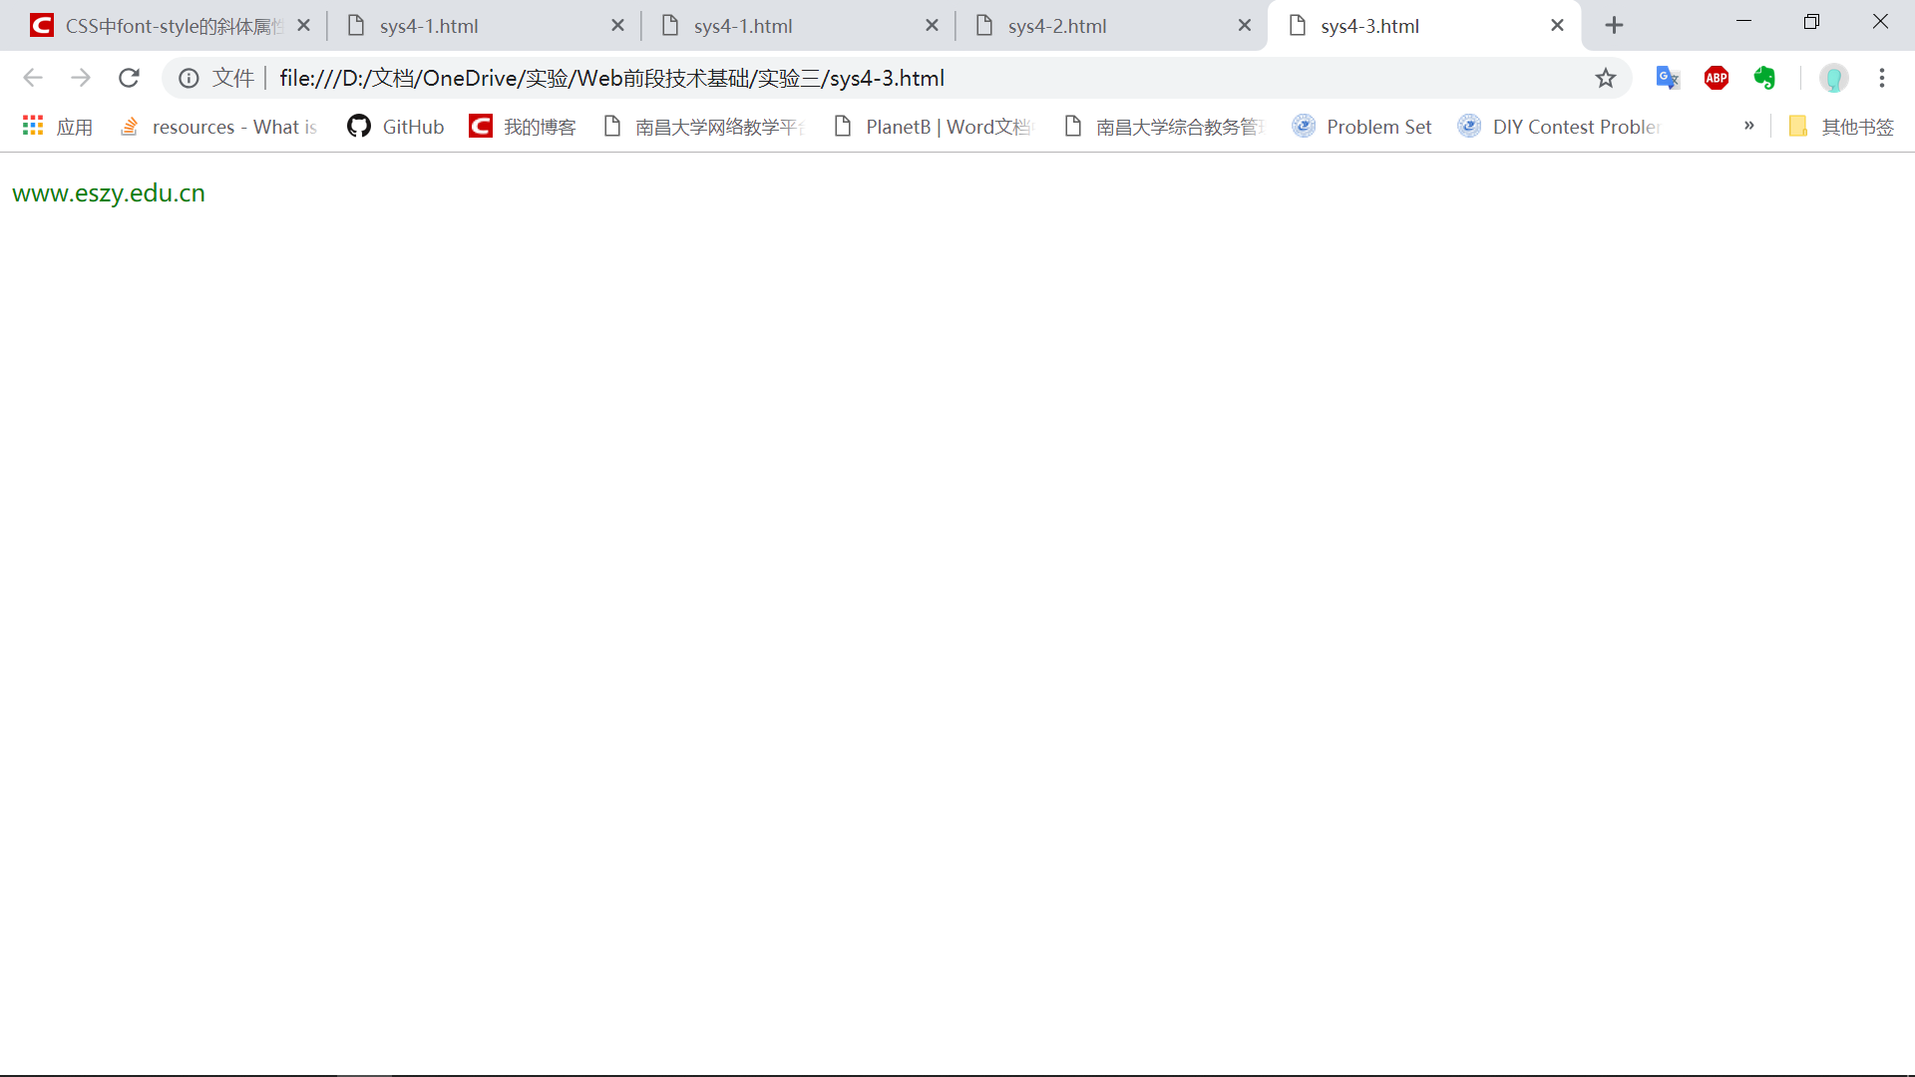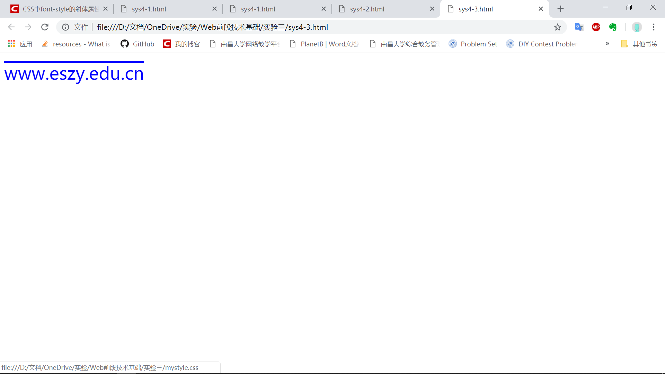

（五）、CSS+DIV 布局

使用 CSS+DIV技术设计一个如图 4.1 所示的网站首页布局。

1．新建 HTML网页；

2．在 body标记中建立三个 div，分别为 nav、mainbox 和 footer 区；在 mainbox 区中嵌套建立 menu、 sidebar 和 content 三个 div；

3．浏览效果，请说明在浏览器中看到的结果；

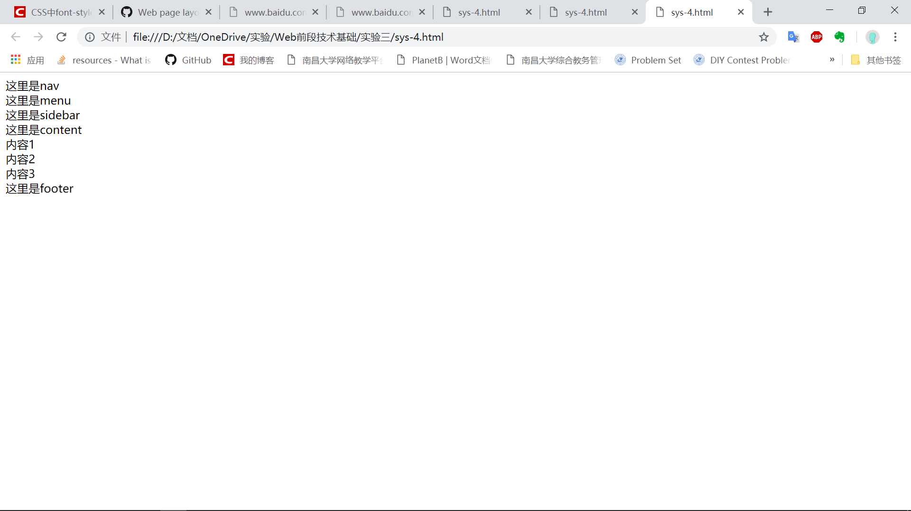

4．在 head标记中，分别定义不同的样式（参考代码如下）；
<style type="text/css"> #nav{ margin: 0px auto; border:0px; background:#ccd2de; width:580px; height:60px; text-align:center; padding-top:50px;} #mainbox { margin: 0px auto; width: 580px; background: #FFFFFF; } #menu{ float: right; margin: 2px 0px 2px 0px; padding:0px 0px 0px 0px; width: 400px; background: #ccd2de; } #sidebar{ float: left; margin: 2px 2px 0px 0px; padding: 0px; background: #F2F3F7; width: 170px;} #content{ float: right; margin: 1px 0px 2px 0px; padding:0px; width: 400px; background:#E0EFDE;} #footer{ clear: both; margin: 0px auto; padding: 5px 0px 5px 0px; background: #ccd2de; height: 40px; width: 580px; text-align:center; padding-top:20px;} </style>

5．将样式应用到相应的 div中； nav区应用#nav样式；mainbox区应用#mainbox样式，嵌套sidebar、menu和content区，分别应用#sidebar、 #menu和#content 样式；footer 区应用#footer 样式。

6．请写出网页代码及浏览效果。

代码：
<!DOCTYPE html>
<html>
<head>
<meta charset="utf-8">
<title> </title>
<style type="text/css">
#nav{ margin: 0px auto; border:0px; background:#ccd2de; width:580px; height:60px; text-align:center; padding-top:50px;}
#mainbox { margin: 0px auto; width: 580px; background: #FFFFFF; }
#menu{ float: right; margin: 2px 0px 2px 0px; padding:0px 0px 0px 0px; width: 400px; background: #ccd2de; }
#sidebar{ float: left; margin: 2px 2px 0px 0px; padding: 0px; background: #F2F3F7; width: 170px;}
#content{ float: right; margin: 1px 0px 2px 0px; padding:0px; width: 400px; background:#E0EFDE;}
#footer{ clear: both; margin: 0px auto; padding: 5px 0px 5px 0px; background: #ccd2de; height: 40px; width: 580px; text-align:center; padding-top:20px;}
</style>
</head>
<body>
<div id="nav">这里是nav</div>
<div id="mainbox">
<div id="menu">这里是menu</div>
<div id="sidebar">这里是sidebar</div>
<div id="content">这里是content</div>
<div id="content">内容1</div>
<div id="content">内容2</div>
<div id="content">内容3</div>
</div>

<div id="footer">这里是footer</div>
</body>

效果：
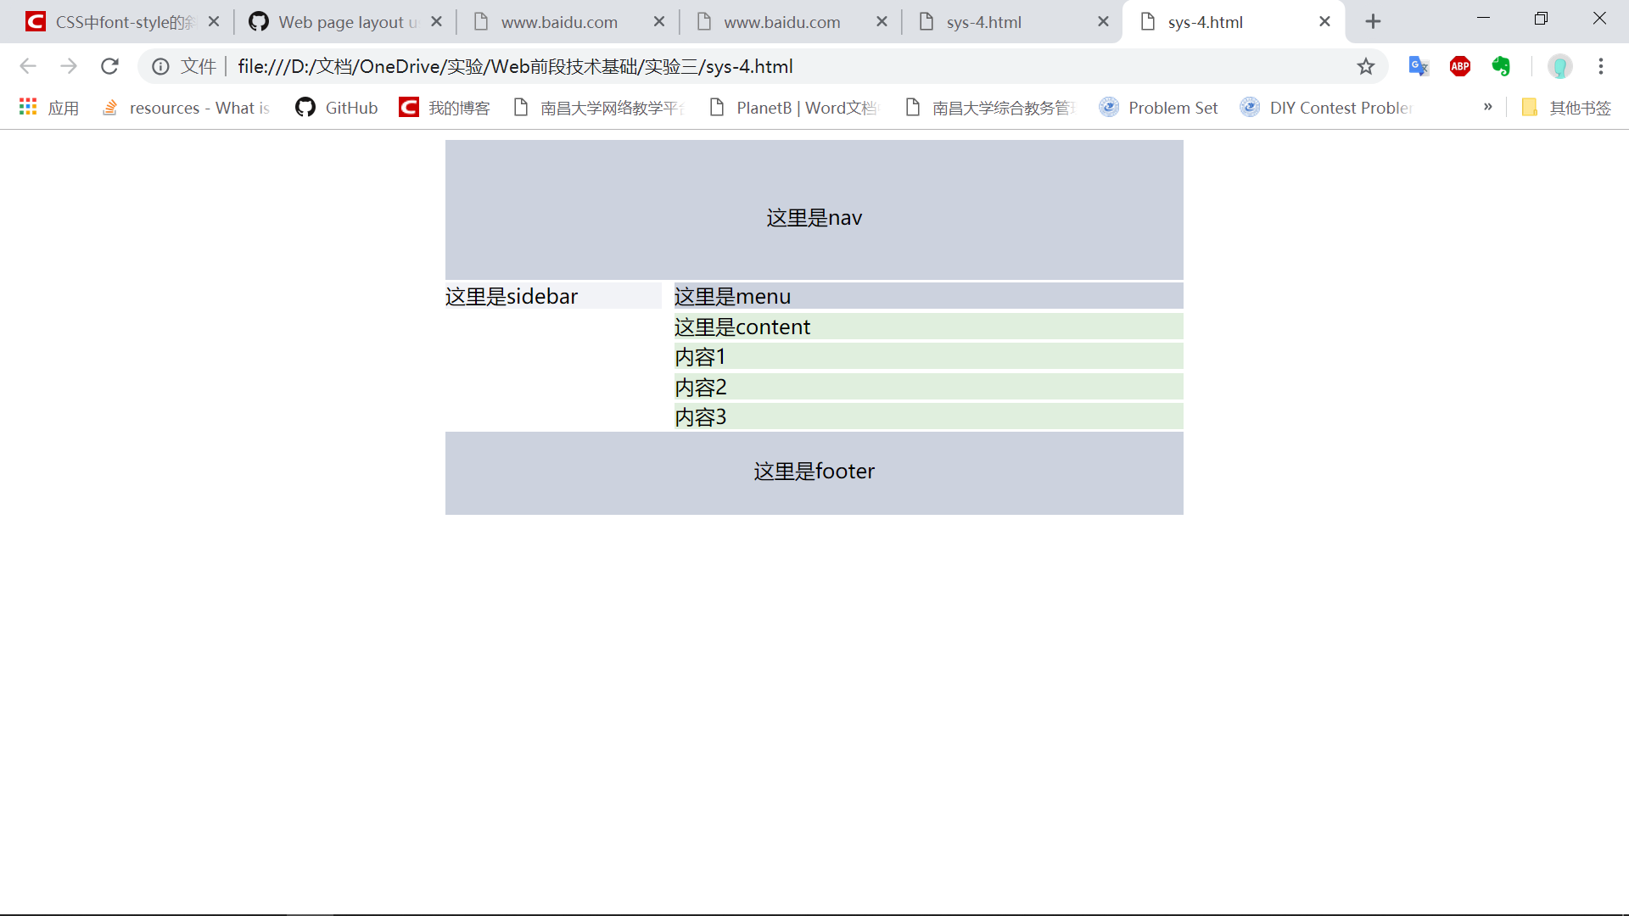

- 实验代码

sys4-1：
<!DOCTYPE html>
<html>
<head>
<meta charset="utf-8">
<style type="text/css"> h1{color:#ff0000; font-family:黑体}
p.mystyle{color:#0000ff;font-family:黑体;font-size:64}
p.first{color:#000000;font-family:宋体;font-size:12}
p.second{color:#00ff00;font-family:宋体;font-size:32}
</style>
<title> </title>
</head>
<body>
<p style="font-size:72;font-style:bold;color:red;">这是一段红色粗体文字</p>
<p>这段文字没有应用样式</p>
<p style="font-size:72;font-style:italic;">这是一段斜体文字</p>
<h1>网页设计制作</h1> <p class="first"> 网页设计制作</p>
<p class="second"> 网页设计制作</p>
<p class="mystyle"> 网页设计制作</p>
<div class="mystyle"> 网页设计制作</div>
</body>

</html>

sys4-2
<!DOCTYPE html>
<html>
<head>
<meta charset="utf-8">
<link rel="stylesheet" type="text/css" href="mystyle.css">
<title> </title>
</head>
<body>
<h1>网页设计制作</h1> <p class="first"> 网页设计制作</p>
<p class="second"> 网页设计制作</p>
<p class="mystyle"> 网页设计制作</p>
<div class="mystyle"> 网页设计制作</div>
</body>

</html>

sys4-3
<!DOCTYPE html>
<html>
<head>
<meta charset="utf-8">
<style>
a:link{color:green;text-decoration:none}
a:visited{color:red;text-decoration:none}
a:hover{color:blue;text-decoration:overline;font-size:25pt}
</style>
<title> </title>
</head>
<body>
<p style="font-size:48;font-style:bold;color:red;"><a href="mystyle.css">www.eszy.edu.cn</a> </p>
</body>

</html>

sys4-4
<!DOCTYPE html>
<html>
<head>
<meta charset="utf-8">
<title> </title>
<!-- <style type="text/css">
#nav{ margin: 0px auto; border:0px; background:#ccd2de; width:580px; height:60px; text-align:center; padding-top:50px;}
#mainbox { margin: 0px auto; width: 580px; background: #FFFFFF; }
#menu{ float: right; margin: 2px 0px 2px 0px; padding:0px 0px 0px 0px; width: 400px; background: #ccd2de; }
#sidebar{ float: left; margin: 2px 2px 0px 0px; padding: 0px; background: #F2F3F7; width: 170px;}
#content{ float: right; margin: 1px 0px 2px 0px; padding:0px; width: 400px; background:#E0EFDE;}
#footer{ clear: both; margin: 0px auto; padding: 5px 0px 5px 0px; background: #ccd2de; height: 40px; width: 580px; text-align:center; padding-top:20px;}
</style> -->
</head>
<body>
<div id="nav">这里是nav</div>
<div id="mainbox">
<div id="menu">这里是menu</div>
<div id="sidebar">这里是sidebar</div>
<div id="content">这里是content</div>
<div id="content">内容1</div>
<div id="content">内容2</div>
<div id="content">内容3</div>
</div>

<div id="footer">这里是footer</div>
</body>

mystyle.css
h1{color:#ff0000;font-family:黑体} p.first{color:#000000;font-family:宋体;font-size:12}
p.second{color:#00ff00;font-family:宋体;font-size:32}
.mystyle{color:#0000ff;font-family:黑体;font-size:64}

